«Самый русский композитор»: к юбилею Сергея Рахманинова Главархив рассказал о его концертах и благотворительности
01.04.2023
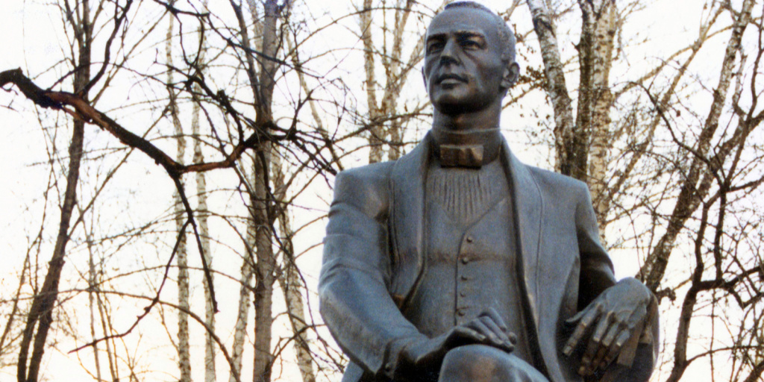

Памятник композитору С.В. Рахманинову на Страстном бульваре. Автор – В. Х. Мариньо. Москва. 17.12.1999 г. Главархив Москвы
В фондах архива сохранились концертные программы композитора и документы о его благотворительности.
В этом году в России отмечают 150-летие со дня рождения Сергея Рахманинова, гениального композитора, пианиста и дирижёра XX века. Он достиг признания не только у соотечественников, но и во всем мире, а эмигрировав из страны, продолжал помогать Родине через благотворительные концерты. К юбилею «самого русского композитора», как его называют, Главархив Москвы рассказал о его документах из своих фондов.
Сергей Рахманинов родился 1 апреля 1873 года в усадьбе Семёново Старорусского уезда Новгородской губернии и уже в раннем детстве проявлял особую музыкальную одарённость. В 1882 году, когда семья переехала в Санкт-Петербург, он был принят на младшее отделение консерватории в фортепианный класс. Во время каникул вместе с бабушкой будущий классик любил слушать церковные мелодии и звон колоколов, что очень повлияло на становление его творческого видения. И спустя много лет музыковеды называли духовное наследие композитора новым направлением русской церковной музыки.
Следует отметить, что Москва сыграла важную роль в жизни Сергея Рахманинова, ведь многие знаменательные события его творчества происходили там начиная с 1885 года, когда он был переведён в Московскую консерваторию на третий курс младшего отделения к выдающемуся педагогу, профессору Николаю Звереву. Юный ученик проявил себя сразу, удивляя преподавателей работоспособностью и редкой музыкальной памятью. В 1892 году Сергей Рахманинов окончил консерваторию по классу композиции с Большой золотой медалью, а его имя золотыми буквами было занесено на мраморную доску в Малом зале. Дипломной работой молодого композитора стала одноактная опера «Алеко» (либретто Владимира Немировича-Данченко по поэме Александра Пушкина «Цыганы»), которая вызвала восхищение Павла Чайковского. Артистический путь Сергея Рахманинова начался с премьеры оперы в Большом театре 27 апреля 1893 года.
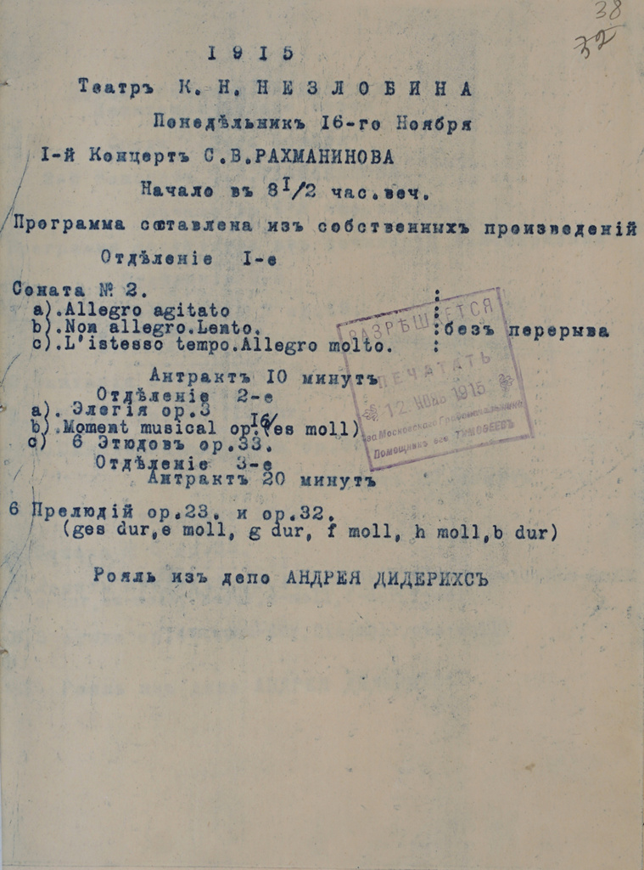

Программа 1-го концерта С.В. Рахманинова в театре К.Н. Незлобина. Москва. Ноябрь 1915 г. Главархив Москвы
Концертный график Сергея Рахманинова был очень насыщенным, ведь он (как один из лучших пианистов современности) выступал во многих городах России, в Америке, Англии, Германии. В Главархиве Москвы сохранилось несколько программ концертов с участием композитора. Например, программа первого концерта Сергея Рахманинова, который состоялся в театре Незлобина в ноябре 1915 года, и также февральская программа 1917 года двух экстренных симфонических концертов под управлением Сергея Кусевицкого при участии Сергея Рахманинова в театре «Зон».
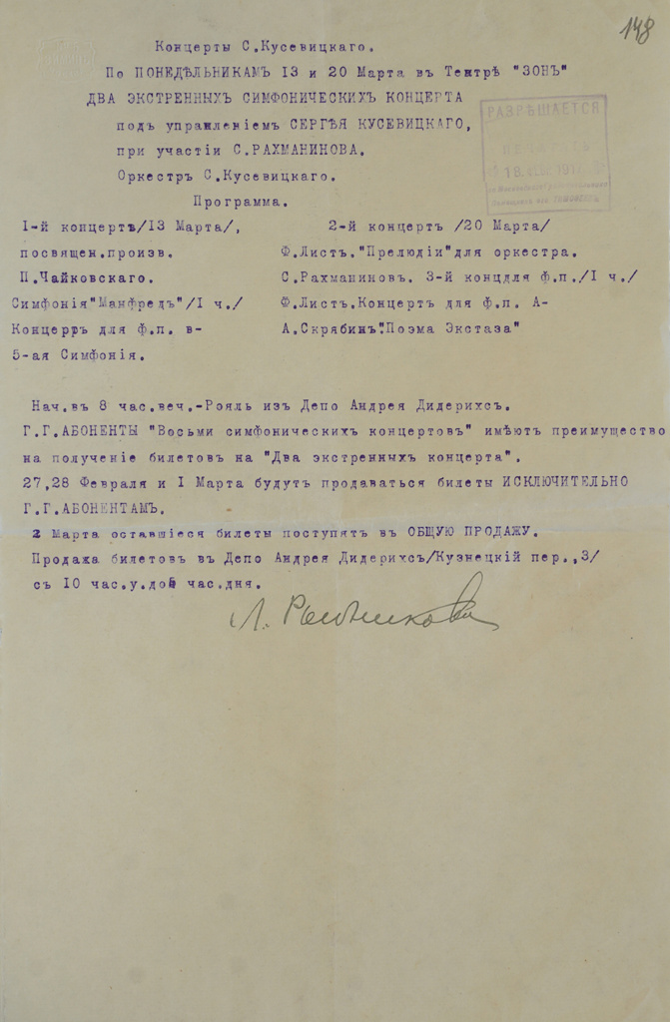

Программа двух экстренных симфонических концертов под управлением С. Кусевицкого при участии С.В. Рахманинова в театре «Зон». Москва. Февраль 1917 г. Главархив Москвы
Русский классик при жизни довольно часто принимал участие в благотворительных концертах, средства от которых шли на разные нужды страны и её горожан. Например, в Главархиве Москвы сохранилось уведомление от 10 ноября 1916 года директора Московских высших женских курсов об отсутствии препятствий в проведении концерта Сергея Рахманинова, 25% чистого сбора с которого поступит в пользу недостаточных (нуждающихся) слушательниц учебного заведения.

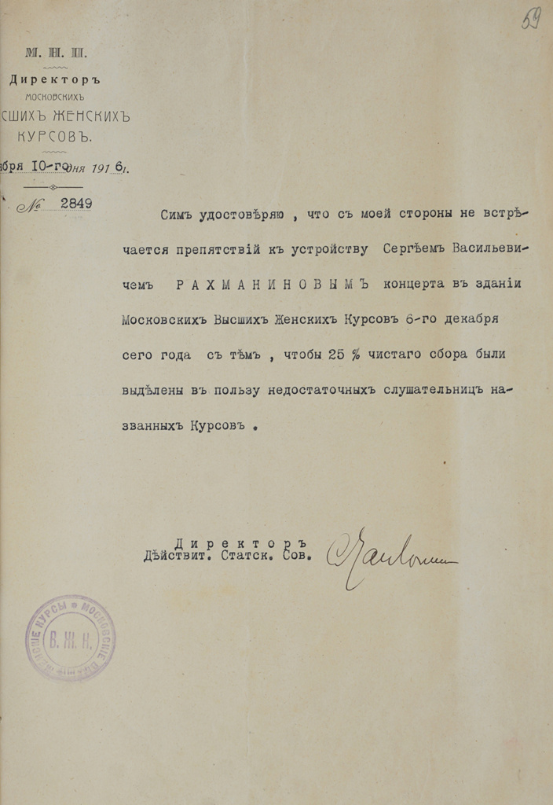

Уведомление директора Московских высших женских курсов об отсутствии препятствий в проведении концерта С.В. Рахманинова, 25% чистого сбора с которого поступит в пользу недостаточных слушательниц учебного заведения. Москва. 10 ноября 1916 г. Главархив Москвы
Кроме того, в Главархиве столицы сохранилось удостоверение 1917 года, которое гласит следующее: «Отдел по устройству концертов, спектаклей, лекций и выставок Главного Комитета Всероссийского Союза Городов удостоверяет, что 50% чистого сбора с концерта С. В. Рахманинова, имеющего быть 26-го февраля с/г. в помещении театра С. И. Зимина, поступит в распоряжение Всероссийского Союза Городов на пополнение фонда помощи увечным воинам».

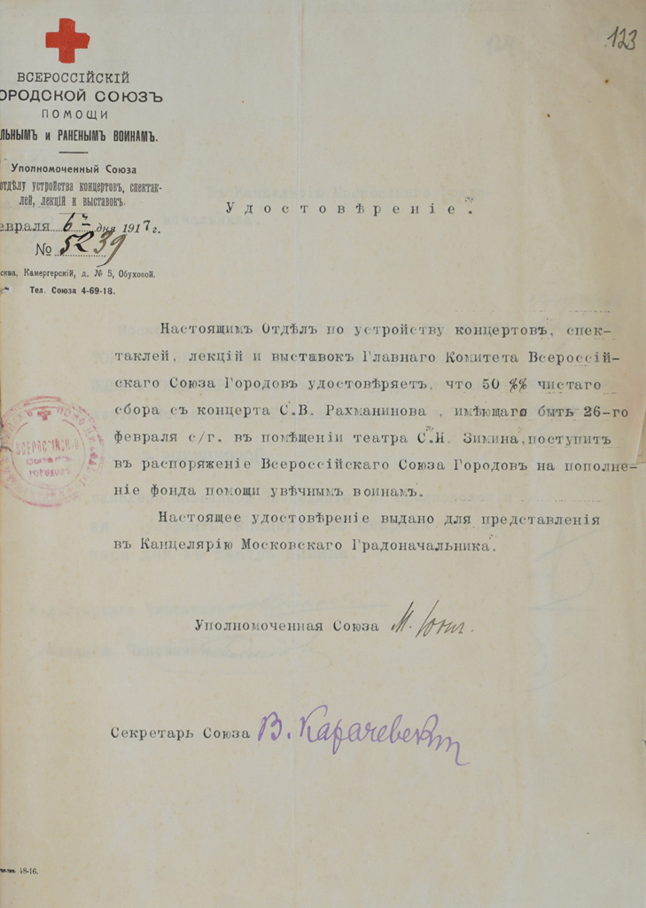

Несмотря на то, что в декабре 1917 года Сергей Рахманинов с семьей покинул Россию, в годы Великой Отечественной войны он продолжал помогать своей стране. Так, вырученный денежный сбор от своих концертов он передавал на нужды Родины – в фонд помощи Красной Армии и Фонд обороны СССР. При этом Сергей Рахманинов заявлял, что верит в полную Победу, но, к сожалению, этого важного события он не застал, так как ушёл из жизни 28 марта 1943 года в городе Беверли-Хиллз (штат Калифорния, США).
С документами Сергея Рахманинова можно познакомиться в Главархиве Москвы по адресу: Профсоюзная улица, дом 80. Читальный зал открыт по понедельникам с 9:30 до 16:30, по вторникам и четвергам — с 12:00 до 20:00, по пятницам —с 9:30 до 15:00.

Адрес страницы: http://mosarchive.mos.ru/presscenter/news/detail/11504507.html
ГБУ "Мосархив"

